Formato de Revisión Proyecto No. 001
Encargada: Tiinco Ideación

Fecha de entrega y hora: | 8-enero-2020
Revisa:

Descripción Final del proyecto
Control de acceso para 3 puertas con una base de datos abierta modificable, interfaz gráfica para hacer modificaciones, programa de cada dispositivo (3 esp8266 de las cerraduras y 1 esp8266 maestro para administrar la información física de las tarjetas), diseño del circuito para instalación de cada cerradura con Rfid y controlador, interconexión entre los dispositivos, montaje físico (materiales de maqueta).

Materiales Necesarios Finales
4 esp8266 | 4 protoboards mediana
4 modulo rfid con tarjetas | 1 metro de utp
3 módulos de relé de 1 | 1 adaptador de 5 v 3apm
3 cerraduras | 8 leds rojos
16 resistencias 330ohm | 1 alimentación adicional
1 maqueta | 8 leds verdes
60 jumpers extralargos

Descripción del prototipo a diseñar (material, tamaño)

Observaciones Adicionales: | El proyecto debe entregarse el 21 de enero.  Cobro total del proyecto: $530.000
Días necesarios para realizar el proyecto: | 10

8 de enero de 2020 MATERIALES RECIBIDOS
4 NodeMCU esp8266 | 4 protoboards mediana
4 modulo rfid con tarjetas y pines | 1 metro de utp
3 módulos de relé de 1 | 1 adaptador de 5 v 3apm
1 cerradura
8 leds rojos
30 jumpers extralargos

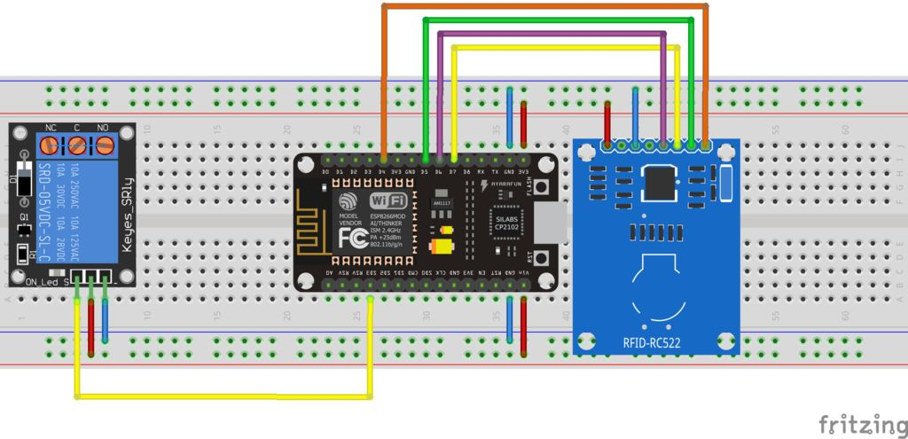
Cambio Pin Relé a 5(D1).
Nota importante: El relé debe estar conectado a los 3.3v de la placa y no a 5v para que funcione.
https://www.instructables.com/id/Wireless-RFID-Door-Lock-Using-Nodemcu/

COMPRAS Y GASTOS
16-01-2020
Bisagras, tornillos, eles $10.000

